福建省闽清县第一中学2014-2015学年高一上学期第一次月考语文试题

1．下列词语中加点字的读音全都正确的一项是( )
A．夜缒而出(zhuì) 阙秦(qué) 惊愕(è) 玉玦(jué)
B．切齿拊心(fū) 濡缕(rú) 彘肩(zhì) 斗卮酒(zhī)
C．秦军氾南(fán) 忤视(wǔ) 刀俎(zǔ) 创伤(chuānɡ)
D．皆为戮(lù)没 不悖(bèi) 参乘(shènɡ) 瞋目(zhēn)
2．下列词语中，没有错别字的一项是 ( )
A．变徵 谨诺 樊哙 浅陋无知
B．拊心 斗厄 偏袒 运筹帷幄
C．彘肩 戮力 刀俎 不胜杯酌
D．忤视 白壁 阙秦 按剑而跽
3．下列划线的成语运用不恰当的一项是
A．近多方面因素导致美元走势愈加低迷，亚洲汇市欧元和英镑兑美元比价双双创下新高——强势美元从此一去不复返？
B．在相持三个月之后，这次谈判双方针锋相对，已到了图穷匕见的最后阶段了
C．只有确立唯法不唯权的体制和信念，才能真正建立民主社会，但国人潜意识中还存在着让人无可奈何的清官情结。
D．他这人很有意思，喜则开怀大笑，怒则切齿拊心，悲则发上指冠，乐则得意而忘形。
4．下列有关文学常识的表述，有误的一项是( )
A．《左传》是我国第一部叙事详细的编年史著作，相传为春秋末年鲁国史官左丘明所作。依孔子修订的鲁史《春秋》编次。
B．《史记》是我国第一部纪传体通史，同时它还具有很高的文学价值，鲁迅先生评价它是“史家之绝唱，无韵之《离骚》”。
C．《战国策》是我国第一部国别体历史著作，主要记载战国时期谋臣策士纵横捭阖的斗争及有关的谋议或辞说。《荆轲刺秦王》一文选自《战国策》。
D．司马迁是西汉著名的史学家、文学家、思想家，他撰写的史学巨著《史记》对后世史学影响深远，我们过的《陈涉世家》《鸿门宴》都选自《史记》。
5．下列各组句子中，没有通假字的一项是( )
A．旦日不可不蚤自谢项王 B．卒起不意，尽失其度
C．失其所与，不知 D．樊於期偏袒扼腕而进
6．下列句子中加点的词，古今意义相同的一项是（ ）
A．约为婚姻 B．行李之往
C．樊将军以穷困归丹 D．樊将军仰天太息流涕曰
7.下列句子中加点的词，古今意义解释不正确的一项是（ ）
A．若舍郑以为东道主 东道主：古义：东方道路上的主人
今义：请客的主人
B.愿大王少假借之 假借：古义：惩戒、批评
今义：利用某种名义
C.备他盗之出入与非常也 非常：古义：意外的变故
今义：太、很
D.持千金之资币物 币：古义：礼品
今义：货币
8.下列句子中加点词的解释，错误的一项是（ ）
A． ①行李之往，共其乏困 共：通“供”，供给
②朝济而夕设版焉 济：救济
B． ①于是荆轲遂就车而去，终已不顾 顾：回头
②秦王复击轲，被八创 被：受
C． ①坐须臾，沛公起如厕 如：往
②道芷阳间行 间：抄小路
D． ①见陵之耻 陵：侵犯、欺侮
②秋毫不敢有所近 近：接触、沾染
9．下列句子句式不相同的一项是( )
A．①是寡人之过也 ②如今人方为刀俎，我为鱼肉
B．①太子及宾客知其事者 ②以其无礼于晋
C．①大王何操 ②何厌之有
D．①而燕国见陵之耻除矣 ②吾属今为之虏矣
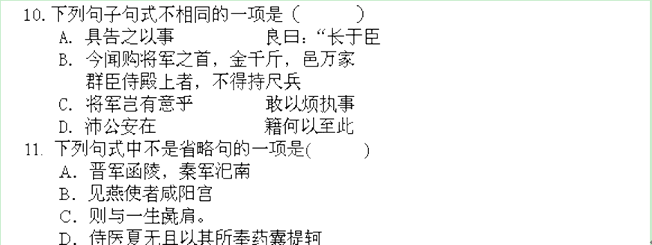
12．下列加点字与“箕踞以骂”中的“箕”用法不同的一项是( )
A．道芷阳间行
B．秦伯说，与郑人盟
C．项伯亦拔剑起舞，常以身翼蔽沛公
D．士皆瞋目，发尽上指冠
13.下列句子中，划线词语的用法分类正确的一项是( )
①朝济而夕设版焉 ②群臣怪之 ③此其志不在小 ④越国以鄙远 ⑤顷之未发，太子迟之 ⑥素善留侯张良 ⑦吾得兄事之 ⑧项伯杀人，臣活之 ⑨若不阙秦，将焉取之 ⑩秦兵旦暮渡易水
A．①⑦/②③/④⑤⑧/⑥⑨⑩
B．①③⑩/②④⑤/⑥⑦/⑧⑨
C．①⑦⑩/②⑤/③④/⑥/⑧⑨
D．①/②③④/⑤/⑥⑨⑩/⑦⑧
14．下列句中加点词的意义和用法相同的一项是( )
A. B.
C. D.
二、文言文阅读(24分，每小题3分)
（一）阅读下面的文字，完成15～19题。(18分)
楚左尹项伯者，项羽季父也，素善留侯张良。张良是时从沛公，项伯乃夜驰之沛公军，私见张良，具告以事，欲呼张良与俱去，曰：“毋从俱死也。”张良曰：“臣为韩王送沛公，沛公今事有急，亡去不义，不可不语。”良乃入，具告沛公。沛公大惊，曰：“为之奈何？”张良曰：“谁为大王为此计者？”曰：“鲰生说我曰：‘距关，毋内诸侯，秦地可尽王也。’故听之。”良曰：“料大王士卒足以当项王乎？”沛公默然，曰：“固不如也。且为之奈何？”张良曰：“请往谓项伯，言沛公不敢背项王也。”沛公曰：“君安与项伯有故？”张良曰：“秦时与臣游，项伯杀人，臣活之；今事有急，故幸告良。”沛公曰：“孰与君少长？”良曰：“长于臣。”沛公曰：“君为我呼入，吾得兄事之。”张良出，要项伯。项伯即入见沛公。沛公奉卮酒为寿，约为婚姻，曰：“吾入关，秋毫不敢有所近，籍吏民，封府库，而待将军。所以遣将守关者，备他盗之出入与非常也。日夜望将军至，岂敢反乎！愿伯具言臣之不敢倍德也。”项伯许诺，谓沛公曰：“旦日不可不蚤自谢项王。”沛公曰：“诺。”于是项伯复夜去，至军中，具以沛公言报项王。因言曰：“沛公不先破关中，公岂敢入乎？今人有大功而击之，不义也。不如因善遇之。”项王许诺。
15．下列语句中加点的词，解释不正确的一项是(3分)( )
A．素善留侯张良 善：友善，交好
B．距关，毋内诸侯 内：接纳
C．籍吏民，封府库 籍：登记，造册
D．不如因善遇之 遇：相逢，会面
16．下列语句中加点词的意义和用法相同的一项是(3分)( )
A．①私见张良，具告以事
②具以沛公言报项王
B．①项伯乃夜驰之沛公军
②度我至军中，公乃入
C．①良曰：“长于臣。”
②樊哙覆其盾于地
D．①沛公默然
②然不自意能先入关破秦
17．下列语句编成四组，全部表现项伯“重义气，少谋略”的一项是(3分)( )
①私见张良，具告以事，欲呼张良与俱去 ②请往谓项伯，言沛公不敢背项王也 ③秦时与臣游，项伯杀人，臣活之 ④愿伯具言臣之不敢倍德也 ⑤至军中，具以沛公言报项王 ⑥今人有大功而击之，不义也
A．②③⑥ B．①③④
C．②④⑤ D．①⑤⑥
18．下列对文章内容的理解，不正确的一项是(3分)( )
A．项伯的本意是为自己的私情而欲救张良，但他智短虑浅，头脑简单，在“信义”面前，他不明是非，被张良蒙骗，被刘邦拉拢。
B．刘邦与项羽的为人处世相反，在这段文字中，刘邦的“四问”非常高明，清楚地表现了他处变不惊、善于用人的性格特点。
C．从项伯夜驰至沛公军，张良引他与刘邦相见一事可以看出，张良是这场宴会中刘邦阵营的总导演，是一个善于谋略的大智者。
D．节选的这段文字，虽然没有对项羽进行重点描写，但从“项王许诺”一句中可以看出，项羽缺少思考，疏于分辨是非真假。
19．把文中画横线的语句翻译成现代汉语。(6分)
(1) 鲰生说我曰：‘距关，毋内诸侯，秦地可尽王也。
译文：________________________________________________________
(2) 所以遣将守关者，备他盗之出入与非常也。
译文：__________________________________________________________
(二)阅读下面的文言文，完成20～23题。(15分)
豫让者，晋人也，故尝事范氏及中行氏，而无所知名。去而事智伯，智伯甚尊宠之。及智伯伐赵襄子，赵襄子与韩、魏合谋灭智伯，灭智伯之后而三分其地。赵襄子最怨智伯，漆其头以为饮器。豫让遁逃山中，曰：“嗟乎！ 士为知己者死，女为说己者容。今智伯知我，我必为报仇而死，以报智伯，则吾魂魄不愧矣。”乃变名姓为刑人，入宫涂厕，中挟匕首，欲以刺襄子。襄子如厕，心动，执问涂厕之刑人，则豫让，内持刀兵，曰：“欲为智伯报仇！”左右欲诛之。襄子曰：“彼义人也，吾谨避之耳。且智伯亡无后，而其臣欲为报仇，此天下之贤人也。”卒释去之。
既去，顷之，襄子当出，豫让伏于所当过之桥下。襄子至桥，马惊，襄子曰：“此必是豫让也。”使人问之，果豫让也。于是襄子乃数豫让曰：“子不尝事范、中行氏乎？智伯尽灭之，而子不为报仇，而反委质臣于智伯。智伯亦已死矣，而子独何以为之报仇之深也？”豫让曰：“臣事范、中行氏，范、中行氏皆众人遇我，我故众人报之。至于智伯，国士遇我，我故国士报之。”襄子喟然叹息而泣曰：“嗟乎豫子！子之为智伯，名既成矣，而寡人赦子，亦已足矣。子其自为计，寡人不复释子！”使兵围之。豫让曰：“臣闻明主不掩人之美，而忠臣有死名之义。前君已宽赦臣，天下莫不称君之贤。今日之事，臣固伏诛，然愿请君之衣而击之，焉以致报仇之意，则虽死不恨。非所敢望也，敢布腹心！”于是襄子大义之，乃使使持衣与豫让。豫让拔剑三跃而击之，曰：“吾可以下报智伯矣！”遂伏剑自杀。死之日，赵国志士闻之，皆为涕泣。
(选自《史记·刺客列传》)
20．对下列各句中加点词语的解释，不正确的一项是(3分)( )
A．去而事智伯 去：前往
B．女为说己者容 容：打扮
C．卒释去之 卒：最后
D．于是襄子乃数豫让曰 数：责备
21．下列各组句子中，全都直接表现豫让“忠义”的一组是(3分)( )
①去而事智伯 ②我必为报仇而死 ③彼义人也 ④我故国士报之 ⑤子之为智伯，名既成矣 ⑥焉以致报仇之意，则虽死不恨
A．①④⑤ B．②③⑤
C．①③⑥ D．②④⑥
22．下列对原文的叙述和分析，不正确的一项是(3分)( )
A．豫让曾先后侍奉几个主子，智伯对他很宠信。在智伯被赵襄子灭掉后，豫让为报答知遇之恩，一心为智伯报仇。
B．豫让改变姓名，到宫中充当“刑人”，涂抹厕所，想在赵襄子如厕时，趁其不备杀死他，结果被赵襄子识破。
C．豫让为智伯报仇义无反顾，明知报仇之事难为却拼死为之，就连险遭他刺杀的赵襄子也深深赞叹他的忠义。
D．豫让在赵襄子经过的桥下行刺赵襄子，被发现后毫不畏惧。在想办法突围没有成功的情况下，拔剑自刎以报智伯。
23．把文中画横线的句子翻译成现代汉语。(6分)
(1)彼义人也，吾谨避之耳。
译文：___________________________________________________________
(2)范、中行氏皆众人遇我，我故众人报之。
译文____________________________________________________________
（三）阅读下面文言文，完成24～27题。
王翦者，频阳东乡人也。少而好兵，事秦始皇。始皇十一年，翦将攻赵阏与，破之，拔九城。十八年，翦将攻赵。岁馀，遂拔赵，赵王降，尽定赵地为郡。明年，燕使荆轲为贼于秦，秦王使王翦攻燕。燕王喜走辽东，翦遂定燕蓟而还。秦使翦子王贲击楚，楚兵败。还击魏，魏王降，遂定魏地。
秦始皇既灭三晋，走燕王，而数破楚师。秦将李信者，年少壮勇，尝以兵数千逐燕太子丹至于衍水中，卒破得丹，始皇以为贤勇。于是始皇问李信：“吾欲攻取楚，于将军度用几何人而足？”李信曰：“不过用二十万人。”始皇问王翦，王翦曰：“非六十万人不可。”始皇曰：“王将军老矣，何怯也！李将军果势壮勇，其言是也。”遂使李信及蒙恬将二十万南伐楚。王翦言不用，因谢病，归老于频阳。李信攻平与，蒙恬攻寝，大破楚军。信又攻鄢郢，破之，于是引兵而西，与蒙恬会城父。楚人因随之，三日三夜不顿舍，大破李信军，入两壁，杀七都尉，秦军走。
始皇闻之，大怒，自驰如频阳，见谢王翦曰：“寡人以不用将军计，李信果辱秦军。今闻楚兵日进而西，将军虽病，独忍弃寡人乎！”王翦谢曰：“老臣罢病悖乱，唯大王更择贤将。”始皇谢曰：“已矣，将军勿复言！”王翦曰：“大王必不得已用臣，非六十万人不可。”始皇曰：“为听将军计耳。”于是王翦将兵六十万人，始皇自送至灞上。王翦行，请美田宅园池甚众。始皇曰：“将军行矣，何忧贫乎？”王翦曰：“为大王将，有功终不得封侯，故及大王之乡臣，臣亦及时以请园池为子孙业耳。”始皇大笑。王翦既至关，使使还请善田者五辈。或曰：“将军之乞贷，亦已甚矣。”王翦曰：“不然。夫秦王怚而不信人。今空秦国甲士而专委于我，我不多请田宅为子孙业以自坚，顾令秦王坐而疑我邪？”
王翦果代李信击楚。楚闻王翦益军而，乃悉国中兵以拒秦。王翦至，坚壁而守之，不肯战。楚兵数出挑战，终不出。王翦日休士洗沐，而善饮食抚循之，亲与士卒同食。久之，王翦使人问军中戏乎？对曰：“方投石超距。”于是王翦曰：“士卒可用矣。”楚数挑战而秦不出，乃引而东。翦因举兵追之，令壮士击，大破楚军。至蕲南，杀其将军项燕，楚兵遂败走。秦因乘胜略定楚地城邑。岁馀，虏楚王负刍，竟平楚地为郡县。因南征百越之君。而王翦子王贲，与李信破定燕、齐地。
秦始皇二十六年，尽并天下，王氏、蒙氏功为多，名施于后世。
(选自《史记·白起王翦列传第十三篇》)
24．对下列加点词的解释，不正确的一项是 ( )
A．王翦言不用，因谢病 谢：推托。
B．楚人因随之，三日三夜不顿舍 顿：困顿、疲弊。
C．夫秦王怚而不信人 怚：粗疏，鲁莽。
D．秦因乘胜略定楚地城邑 略：攻占。
25．下列句子编为四组，全都表明王翦带兵作战勇敢或用兵多谋善断的一组( )
①少而好兵，事秦始皇 ②岁馀，遂拔赵，赵王降，尽定赵地为郡 ③还击魏，魏王降，遂定魏地 ④翦将攻赵阏与，破之，拔九城 ⑤始皇问王翦，王翦曰：“非六十万人不可。” ⑥王翦至，坚壁而守之，不肯战
A．①③④⑤ B．①④⑤⑥
C．②④⑤⑥ D．②③④⑤
26.下列对原文有关内容的分析和概括，不正确的一项是 ( )
A．当时，王翦假托有病，是因为秦王轻信李信的话疏远自己，自己是迫不得已回到家乡频阳养老的。
B．当国难当头之时，王翦义无反顾，重新带领军队攻打楚军，表现了王翦不计个人恩怨、以国家利益为重的品格。
C．秦国在攻取楚国前夕，李信认为只需用兵二十万，王翦却坚持非六十万不可。这说明秦代统治者内部争权夺利，局势极不稳定。
D．秦王为扭转局势，亲自驰往频阳，请王翦挂帅出征并且满足他的要求，将全国兵力六十万人都归其指挥。
27．把文中画横线的句子翻译成现代汉语。(6分)
（1）今闻楚兵日进而西，将军虽病，独忍弃寡人乎！
译文：___________________________________________________________
（2）我不多请田宅为子孙业以自坚，顾令秦王坐而疑我邪？
译文：___________________________________________________________
三、名句默写（10分）
1．鹰击长空，鱼翔浅底， 。
2．她彷徨在这寂寥的雨巷， 像我一样，像我一样地 ， 冷漠，凄清，又惆怅 。
3． ，不是清泉，是天上虹
， 沉淀着彩虹似的梦
4．高渐离击筑， ， ，士皆垂泪涕泣。又前而为歌曰：“ ， ！”复为慷慨羽声， ，发尽上指冠。
四、文学名著阅读（20分）
1.请选择不正确的两项（ ）（ ）
A．姑苏城乡宦甄士隐可怜寄居庙内穷儒贾雨村，赠银让他赶考。因葫芦庙失火，甄家被烧毁。不久以后的元宵之夜，女儿英莲被拐走。一日，他听到了道人的《好了歌》，顿悟人生，遂与道人一起飘然而去。
B．宁府的焦大从小跟着宁公贾演出兵打仗，因对宁公有救命之恩，府中上下人等对他倒也另眼相看。焦大喝醉了酒，就无人不骂，把宁府内见不得人的事儿也抖落出。贾蓉忍无可忍，令人将他捆了，众小厮用土和马粪塞了焦大的嘴。
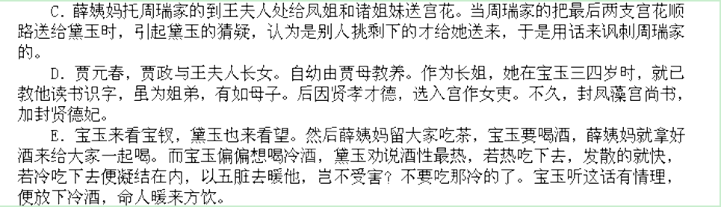2．下列说法中不正确的两项是（ ）（ ）
A、秦可卿病死，贾珍极其悲痛，愿为秦可卿的丧礼尽其所有，动用了原为义忠亲王老千岁准备的棺木，还花千两银子为儿子捐龙禁尉，以便丧礼风光。秦可卿的丫鬟瑞珠也触柱而死，贾珍以孙女之礼葬之。
B、宁府为秦可卿送葬的队伍浩浩荡荡，场面宏大，北静王也了。贾珍同贾政贾赦三人连忙以家礼相见。北静王在轿内欠身含笑答礼，并对贾政说，想见见衔玉而诞的宝玉，宝玉十分喜欢。北静王看“宝玉”赞宝玉，赠以前日圣上亲赐念珠一串，后宝玉把这串念珠送给了湘云。
C、赵姨娘之子贾环和宝钗等人赌骰子，输了耍赖，宝钗为他掩饰，莺儿却不服，说贾环不如宝玉，贾环哭，被赶的宝玉劝回家。贾环回家后向赵姨娘搬弄是非，恰好被凤姐听见，凤姐一番抢白，让贾环和赵姨娘无话可说。
D、浩繁的省亲园林建造工程终于完工，贾珍遂请贾政亲自视察并赐题各处匾额。宝玉随贾政并众清客同行，贾政也有意试一下宝玉之才。宝玉在众人面前大显其才，分别题有“蓼汀花溆”、“大观园”、“有凤仪”等。
E、袭人哄骗宝玉说，其母、兄要赎她回家。宝玉十分着急地挽留。袭人则趁机向宝玉提了几项要求，如要宝玉不能放纵任情，少发怪论、好好读书，并改掉爱红的毛病，不准偷吃女孩子嘴上的胭脂等。宝玉满口答应。
3.阅读下面的文字，回答问题。
《红楼梦》第六回“刘姥姥一进荣国府”中，刘姥姥有这么一段话： “我们也是知道艰难的，但俗语说的： ‘瘦死的骆驼比马大’呢。凭他怎样，你老拔根寒毛比我们 的腰还壮哩！ ”
刘姥姥的这段话是对谁说的？为何说这话？请简叙事情的经过。

4.阅读下面的文字，回答问题。
凤姐儿故意的把脚步放迟了些儿，见他去远了，心里暗忖道："这才是'知人知面不知心'呢，哪里有这样禽兽的人呢！他如果如此，几时叫他死在我的手里，他才知道我的手段！
"这里的“他”是谁？接下发生了什么事？请简述事情的经过。

2014-2015学年高一年段语文月考答案卷

一 | 二 | 三 | 四 | 总分

- 基础选择题（42分，每小题3分）

1 | 2 | 3 | 4 | 5 | 6 | 7 | 8 | 9 | 10 | 11 | 12 | 13 | 14

- 文言文阅读（48分，每小题3分）

（一） |  |  |  | （二） |  |  | （三）
15 | 16 | 17 | 18 | 20 | 21 | 22 | 24 | 25 | 26

文言文翻译：
19．把文中画横线的语句翻译成现代汉语。(6分)
(1) 鲰生说我曰：‘距关，毋内诸侯，秦地可尽王也。
译文：________________________________________________________

(2) 所以遣将守关者，备他盗之出入与非常也。
译文：__________________________________________________________

23．把文中画横线的语句翻译成现代汉语。
(1)彼义人也，吾谨避之耳。
译文：___________________________________________________________
(2)范、中行氏皆众人遇我，我故众人报之。
译文____________________________________________________________

27．把文中画横线的句子翻译成现代汉语。(6分)
（1）老臣罢病悖乱，唯大王更择贤将。
译文：___________________________________________________________
（2）我不多请田宅为子孙业以自坚，顾令秦王坐而疑我邪？
译文：___________________________________________________________

- 名句默写（10分，每小题1分）
1．
2．
3．
4．

- 名著阅读（20分，每小题5分）

1．( )( ) 2.( )( )
3.

4.

2014高一月考参考答案
1．C(A项，“阙”应读“quē”。B项，“拊”应读“fǔ”。D项，“瞋”应读“chēn”。)
2． A(B项，斗卮。C项，不胜杯杓。D项，受璧。)
3． D （发上指冠，头发直竖，把帽子都顶起了。形容极度愤怒。不能用形容悲伤。本道题几个成语皆出自《荆轲刺秦王》。）
4．C(《国语》是我国第一部国别体历史著作)
5．D(A项，“蚤”通“早”；B项，“卒”通“猝”；C项，“知”通“智”。)
6． D 7． B 假借：原谅、宽容 8.A 济：渡过
9．B①为定语后置句，②状语后置句。 10．C 固定句式 省略句
11．D 12．B 名词作动词
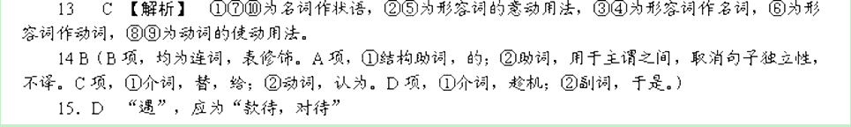16 A （A项，“以”，都是介词，把。B项，“乃”：①副词，于是；②副词，才。C项，“于”：①介词，表比较；②介词，表处所。D项，“然”：①形容词词尾；②连词，表转折。）
17．D ②表现张良的谋略；③是张良与项伯交往的缘由；④是刘邦的话。排除这三项即可。
18．B项，“表现了他处变不惊”说法不当，文章中有“沛公大惊”一语。
19（1）有个浅陋无知的小人劝我说‘把守函谷关，不让诸侯进，就可以占领秦国的全境称王了
（2）派遣将领把守函谷关的原因，是为了防备其他的盗贼进入和意外的变故。
20．A 去：离开。
21．D【解析】 ①是豫让的行为，但却不能表现他的忠义。③是赵襄子对豫让的评价。⑤是赵襄子劝豫让的话。
22．D “想办法突围没有成功的情况下”与文意不符。原文是说豫让在拔剑连击赵襄子的衣服，权当为智伯报了仇之后，拔剑自刎。
23【答案】 (1)他是义士，我谨慎小心地回避他就是了。
(2)范氏、中行氏都把我当做一般人看待，所以我像一般人那样报答他们。
24. B，顿：停息。
25 C ①不能表明王翦带兵作战勇敢或用兵多谋善断。③讲的是王贲击荆的事情。
26 C（C项，“秦国统治者内部争权夺利，局势极不稳定”，不符合文意。）
27.（1）现在听说楚军一天天向西逼进，将军虽然染病，难道忍心抛弃了我吗！
（2）我不多多请求赏赐田宅给子孙们置份家产表示自己出征的坚定意志，竟反而让秦王平白无故地怀疑我吗？”
默写：
- 万类霜天竞自由
2.撑着油纸伞，默默彳亍着
3.那榆阴下的的一潭，揉碎在浮藻间
4．荆轲和而歌，为变徵之声，风萧萧兮易水寒，壮士一去兮不复还，士皆瞋目
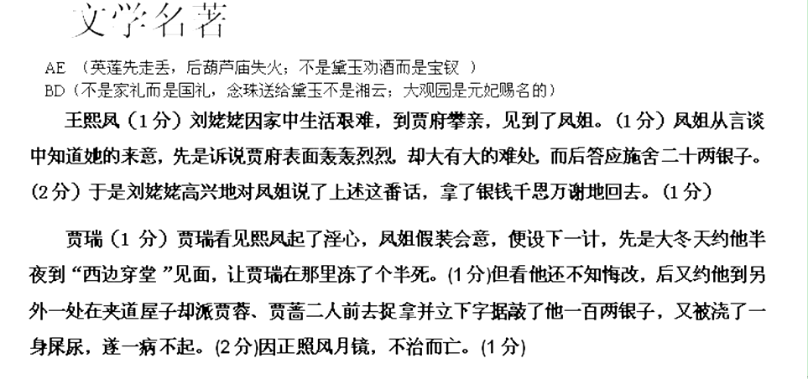
【参考译文二】
豫让，是晋国人，过去曾经侍奉范氏和中行氏，但是没什么名声。后他离开他们去侍奉智伯，智伯非常尊重宠幸他。等到智伯攻打赵襄子时，赵襄子和韩、魏联合谋划灭了智伯；消灭智伯以后，三家分割了他的国土。赵襄子最恨智伯，就把他的头盖骨涂上油漆，作为饮酒器具。豫让潜逃到山中，说：“哎呀！男儿应该为了解赏识自己的人去死，女子应该为爱慕自己的人梳妆打扮。现在智伯是我的知己，我一定替他报仇，献出生命，报答智伯，(那么我就是死了，)魂魄也没有什么可惭愧的了。”于是更名改姓，伪装成受过刑的人，进入赵襄子宫中涂抹厕所，身上藏着匕首，想要用它刺杀赵襄子。赵襄子到厕所去，心中一惊，捉拿并审问涂抹厕所的刑人，才知道是豫让，衣服里面还别着利刃，豫让说：“我要替智伯报仇！”侍卫要杀掉他。赵襄子说：“他是义士，我谨慎小心地回避他就是了。况且智伯死后没有继承人，而他的家臣想替他报仇，这是天下的贤人啊。”最后把他放走了。
豫让走了以后，不久，赵襄子正赶上外出，豫让潜藏在他必定经过的桥下。赵襄子到桥上，马受惊，赵襄子说：“这一定是豫让。”派人去查问，果然是豫让。于是赵襄子指责他说：“您不是曾经侍奉过范氏、中行氏吗？智伯把他们都消灭了，而您不替他们报仇，反而委身为智伯的家臣。智伯已经死了，您为什么单单如此卖力地为他报仇呢？”豫让说：“我侍奉范氏、中行氏，他们都把我当做一般人看待，所以我像一般人那样报答他们。至于智伯，他把我当做国士看待，所以我就像国士那样报答他。”赵襄子感慨叹息，流着泪说：“唉，豫让先生！您为智伯报仇，已经成名了；而我宽恕你，也足够了。您该替自己做个打算，我不能再放过您了！”命令士兵团团围住他。豫让说：“我听说贤明的君主不埋没别人的美名，而忠臣有为美名去死的义气。以前您宽恕了我，普天下没有谁不称道您的贤明。今天的事，我本当受死，但我希望能得到您的衣服刺它几下，这样也就达到我报仇的意愿了，那么，即使死了也没有遗憾了。我不敢指望您答应我的要求，我还是冒昧地说出我的心里话！”于是赵襄子非常赞赏他的侠义，就派人拿着自己的衣服给豫让。豫让拔出宝剑多次跳起击刺它，说：“我可以报答智伯于九泉之下了！”于是拔剑自杀。自杀那天，赵国有志之士听到这个消息，都为他哭泣。
【参考译文三】
王翦，是频阳东乡人。少年时就喜好军事，后奉事秦始皇。始皇十一年(前236)，王翦带兵攻打赵国的阏与，不仅攻陷了它，还一连拿下九座城邑。始皇十八年(前229)，王翦领兵攻打赵国。一年多就攻取了赵国，赵王投降，赵国各地全部被平定，设置为郡。第二年，燕国派荆轲到秦国谋杀秦王，秦王派王翦攻打燕国。燕王喜逃往辽东，王翦终于平定了燕国都城蓟胜利而回。秦王派王翦儿子王贲攻击楚国，楚兵战败。掉过头再进击魏国，魏王投降，最后平定了魏国各地。
秦始皇灭掉了韩、赵、魏三国，赶跑了燕王喜，同时多次战败楚军。秦国将领李信，年轻气盛，英勇威武，曾带着几千士兵把燕太子丹追击到衍水，最后打败燕军捉到太子丹，秦始皇认为李信贤能勇敢。一天，秦始皇问李信：“我打算攻取楚国，由将军估计调用多少人才够？”李信回答说：“最多不过二十万人。”秦始皇又问王翦，王翦回答说：“非得六十万人不可。”秦始皇说：“王将军老喽，多么胆怯呀！李将军真是果断勇敢，他的话是对的。”于是就派李信及蒙恬带兵二十万向南进军攻打楚国。王翦的话不被采用，就推托有病，回到频阳家乡养老。李信攻打平与，蒙恬攻打寝邑，大败楚军。李信接着进攻鄢郢，又拿了下，于是带领部队向西前进，要与蒙恬在城父会师。其实，楚军正在跟踪追击他们，连着三天三夜不停息，结果大败李信部队，攻入两个军营，杀死七个都尉，秦军大败而逃。
秦始皇听到这个消息，大为震怒，亲自乘快车奔往频阳，见到王翦道歉说：“我由于没采用您的计策，李信果然使秦军蒙受了耻辱。现在听说楚军一天天向西逼进，将军虽然染病，难道忍心抛弃了我吗！”王翦推辞说：“老臣病弱疲乏，昏聩无能，希望大王另择良将。”秦始皇再次表示歉意说：“好啦，将军不要再说什么了！”王翦说：“大王一定不得已而用我，非六十万人不可。”秦始皇满口答应说：“就只听将军的谋划了。”于是王翦率领着六十万大军出发了，秦始皇亲自到灞上送行。王翦临出发时，请求赐予许多良田、美宅、园林池苑等。秦始皇说：“将军尽管上路好了，何必担忧家里日子不好过呢？”王翦说：“替大王带兵，即使有功劳也终究难以得到封侯赐爵，所以趁着大王特别器重我的时候，我也得及时请求大王赐予园林池苑给子孙后代置份家产吧。”秦始皇听了哈哈大笑起。王翦出发后到了函谷关，又连续五次派使者回朝廷请求赐予良田。有人说：“将军请求赐予家业，也太过分了吧。”王翦说：“这么说不对。秦王性情粗暴对人多疑。现在大王把全国的武士调光特地委托给我，我不多多请求赏赐田宅给子孙们置份家产表示自己出征的坚定意志，竟反而让秦王平白无故地怀疑我吗？”
王翦终于代替李信进击楚国。楚王得知王翦增兵而，就竭尽全国军队抗拒秦兵。王翦抵达战场，构筑坚固的营垒采取守势，不肯出兵交战。楚军屡次挑战，始终坚守不出。王翦让士兵们天天休息洗浴，供给上等饭食抚慰他们，亲自与士兵同饮同食。过了一段时间，王翦派人询问士兵中玩什么游戏？回报告说：“正在比赛投石看谁投得远。”于是王翦说：“士兵可以派用了。”楚军屡次挑战，秦军不肯应战，就领兵向东去了。王翦趁机发兵追击他们，派健壮力战的兵丁实施强击，大败楚军。追到蕲南，杀了他们的将军项燕，楚军终于败逃。秦军乘胜追击，占领并平定了楚国城邑。一年多以后，俘虏了楚王负刍，最后平定了楚国各地设为郡县。又乘势向南征伐百越国王。与此同时，王翦的儿子王贲，与李信攻陷平定了燕国和齐国各地。
秦始皇二十六年(前221)，兼并了所有的诸侯国，统一了天下，王将军和蒙将军的功劳最多，名声流传后世。

